Gentile Ospite,

siamo lieti di presentarle la nuova canna da stand up “ LIMITED EDITION “

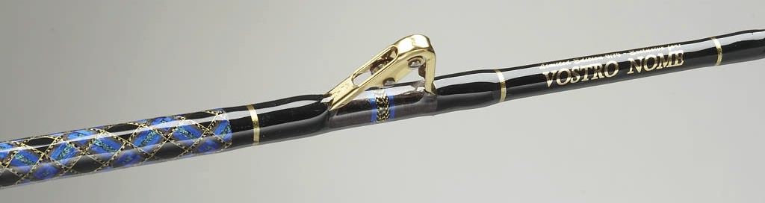

Un oggetto unico ed esclusivo
dove arte, tecnologia e materiali d’avanguardia si fondono insieme.

Realizzato appositamente per voi,
in tiratura limitata di soli 70 esemplari per libraggio, unici, numerati, ed irripetibili,
che potrete personalizzare con il vostro nome impresso in oro.

Nel realizzare questo prodotto,
abbiamo impiegato quanto di meglio la tecnologia possa offrire:

a) Fusto in composito rinforzato al carbonio, di alta affidabilità e prestazioni ineguagliabili.
Motivazioni di questa scelta: Oggi esistono tre tipologie di fusti:
1) In fibra di vetro, molto elastici ed indistruttibili, per contro sono leggermente
più pesanti e più grossi di diametro.
2) Fusti in carbonio, molto leggeri ma estremamente fragili.
3) Fusti in composito di carbonio, realizzati con una sapiente miscela tra fibre
di vetro molto sottili e fibre di carbonio, molto difficili da progettare
in quanto lo scambio tra le due fibre deve avvenire in modo perfetto
come risultato si ottiene un fusto molto elastico ma leggero e potente.
b) Anelli AFTCO originali con trattamento Ion Plated al Titanium Nitrile
Motivazione di questa scelta: Nel panorama mondiale degli anelli AFTCO è
sicuramente un leader, i suoi anelli realizzati interamente in Inox 316
sono grazie alla sua struttura leggeri e flessibili, in modo di assecondare
perfettamente la curvatura del fusto, i rullini ruotano attorno ad un nucleo
teflonato. La particolare finitura con deposito di ioni di Titanum Nitrile
li rende belli ma anche di ottima resistenza agli agenti corrosivi.
c) Manico Anticorodal con incisioni al laser, realizzato da barra piena, ovviamente
più costoso dei tradizionali manici stampati ma sicuramente non presenta
falli nel suo interno.
d) Legature e greca di rifinitura realizzate esclusivamente a mano con il sistema
“Doppia Forza” per una eccezionale tenuta al fusto. Gli anelli fissati in questo
modo sono molto stabili ed anche in caso di prede molto robuste rimangono
saldamente al loro posto.

Della LIMITED EDITION verranno prodotti solo 70 esemplari per la versione 30/50 Lbs e 70 esemplari a scelta tra uno dei seguenti libraggi: 12/20 – 20/30 - 50/80 Lbs

Prezzi orientativi a partire da ........ 700 euro circa
Se siete interessati all’acquisto vi preghiamo di riempire il modulo seguente e di rispedirlo
via email all’indirizzo: tecnico@italcanna.com o via fax allo 0583/927 222 -- grazie

*********************************************************************

MODULO di PRENOTAZIONE ------ LIMITED EDITION

* Nome :
* Cognome:
Via :
Citta :
Cap :
* Tel :
* Cellulare :
email :

Vi preghiamo di indicare a seguito il vostro negoziante di appoggio preferito.
(in caso non venga indicato ne sarà suggerito uno attraverso il quale verrà effettuata la vendita)

Nominativo Negozio :
Via :
Città :
Tel.
contatto Sig. :

Ordinativo standup LIMITED EDITION
* Libraggio (30/50 oppure 50/80) | * Nominativo o Dicitura sulla canna (max 20 lettere) | * Quantità

* = dati minimi necessari
La restituzione del presente modulo di prenotazione, implica la sua autorizzazione
verso Italcanna e relativo negozio (che dovrà effettuare la vendita), alla gestione e conservazione del suo nominativo nel rispetto della attuale normativa sulla privacy.

